奇安信VPN软件Windows版本安装
步骤1：VPN软件下载
进入公司VPN软件下载页面的方式有两个，方式一：进入公司OA系统，在OA页面的导航栏上点击VPN，如下图所示：

图表 1VPN安装下载入口
方式二：在浏览器直接输入https://vpn.cfldcn.com
方式一和方式二都可以直接进入VPN软件的主页面，如下图所示：
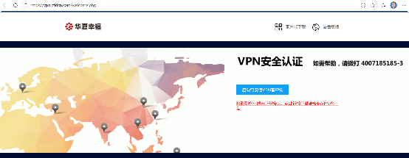
图表 2VPN软件主页面
在VPN软件下载页面，点击【客户端下载】链接，进入VPN软件的下载页面。
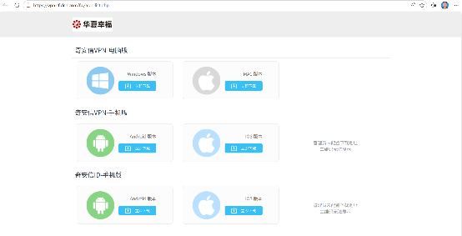
图表 3VPN软件下载页面
根据电脑、手机的类型选择需要下载的软件包，下面以Windows版本为例，点击Windows版本下面的【立即下载】按钮，下载后的文件名为GWSetup.exe，下载的文件一般在电脑的下载文件夹中可以找到。
步骤2：VPN软件安装
在下载文件夹中双击GWSetup.exe文件，会进入软件安装向导，首先弹出用户账户控制页面，如下图所示，选择【是】

图表 4用户账户控制
选择后，软件开始安装，安装完成后显示下面页面，页面上的四个选项可以根据需要自行选择，可以保持默认选项，直接点击【确认】按钮完成VPN软件安装。
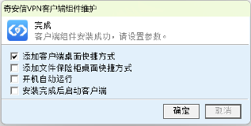
图表 5VPN软件安装完成页面
安装完成后会在电脑桌面生成奇安信VPN的软件图标。
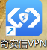
步骤3：VPN软件配置及连接
双击桌面的奇安信VPN的软件图标，软件启动后，弹出启动页面，在请输入网关地址的输入框输入vpn.cfldcn.com,下面端口号443保持不变，记住地址及自动登录可以保持勾选状态，点击【连接】按钮
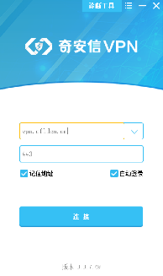
图表 6奇安信VPN启动页面

连接后如果弹出下面错误的窗口，选择【关闭】按钮。
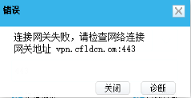
图表 7奇安信VPN连接错误页面
可以尝试使用管理员身份运行，鼠标右键点击奇安信VPN图标，在弹出窗口中选择以管理员身份运行。
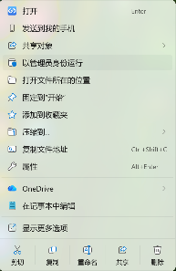
图表 8以管理员身份运行软件
如果选择使用管理员身份运行软件，连接后还是报错，可以尝试重新启动电脑，再次使用管理员身份运行软件。如果上面方法都尝试了还是无法连接，可以联系4007185185转3，由IT共享专员提供技术支持。
连接成功后，会弹出登录页面，输入自己的OA账号和密码，点击【登录】
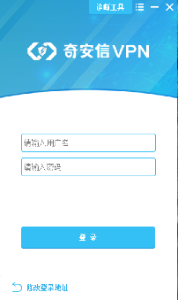
图表 9奇安信VPN登录页面

点击登录后，在窗口左上角显示自己的姓名，而且无其它报错信息就代表登录成功。可以开始远程访问公司内部网站。
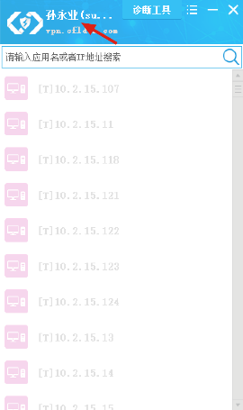
图表 10奇安信VPN登录成功页面

奇安信VPN软件MacOS版本安装
步骤1：VPN软件下载
进入公司VPN软件下载页面的方式有两个，方式一：进入公司OA系统，在OA页面的导航栏上点击VPN，如下图所示：
图表 11VPN安装下载入口
方式二：在浏览器直接输入https://vpn.cfldcn.com
方式一和方式二都可以直接进入VPN软件的主页面，如下图所示：
图表 12VPN软件主页面
在VPN软件下载页面，点击【客户端下载】链接，进入VPN软件的下载页面。
图表 13VPN软件下载页面
根据电脑、手机的类型选择需要下载的软件包，点击MAC版本下面的【立即下载】按钮，下载后的文件名为QianxinVPN.dmg，下载的文件一般在电脑的下载文件夹中可以找到。
步骤2：VPN软件安装
双击运行QianxinVPN.dmg，在弹出窗口中将奇安信VPN的图标拖进应用程序（Application）文件夹中后即完成安装。
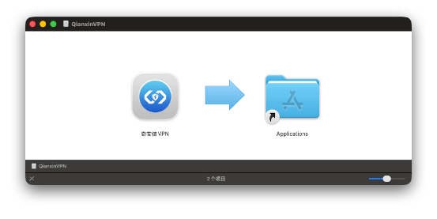
图表 14MAC版奇安信VPN安装界面
进入访达 -> 应用程序文件夹，找到新安装的奇安信VPN软件，双击运行，如果你的MacOS版本高于macOS Catalina (10.15)及更高版本，就可能会出现下面的提示，出现下图提示后，选择【完成】按钮。
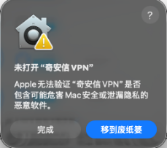
图表 15MacOS安装报错页面
要解决这个问题，需要在MacOS设置里面允许奇安信VPN软件的运行，依次通过右上角苹果图标 -> 系统设置 -> 隐私与安全性，进入隐私与安全性页面后，一直下滑页面找到【已阻止”奇安信VPN”以保护Mac】的条目，如下图所示，选择仍要打开
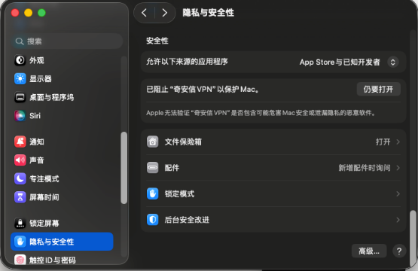
图表 16MacOS隐私与安全性页面
点击【仍要打开】按钮后，会弹出下图，选择【仍要打开】按钮，选择后会提示输入MacOS的登录密码。
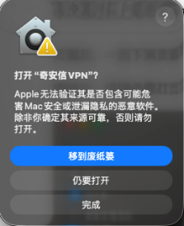
图表 17MacOS仍要打开奇安信VPN页面
步骤3：VPN软件配置及连接
输入密码后，会进入奇安信VPN的配置页面，在请输入服务器地址框里面输入vpn.cfldcn.com，保持443不变，点击【连接】按钮。
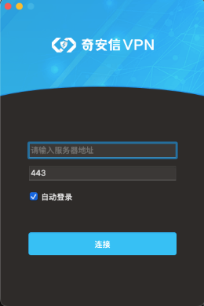
图表 18MacOS奇安信VPN配置页面
连接后，会进入登录页面，输入你自己的OA账号和密码后，选择【登录】按钮，显示下面页面且无其它报错，说明登录成功，可以开始远程访问公司内部网站。

图表 19MacOS奇安信VPN成功登录页面

